Συμπληρώνω η ή ι και βάζω τόνους όπου χρειάζεται:

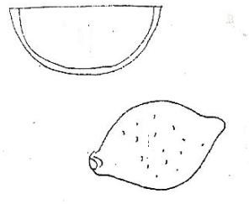
το μπουκάλ
η κλωστ
το μυρμήγκ

το τζατζίκ
το λιοντάρ
ο τσοπάν ς

Συμπληρώνω ει ή οι και βάζω τόνους όπου χρειάζεται:

γκαρίζ
έμπορ
γκρινιάζ

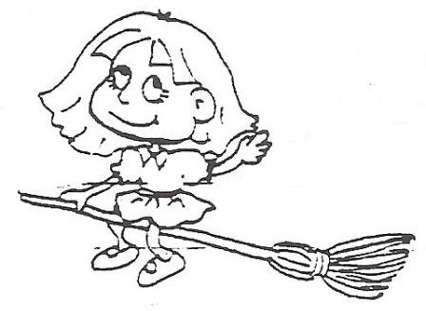
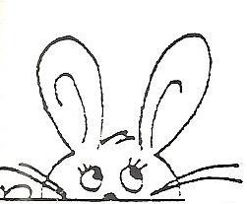
Επανάληψη στα δίψηφα σύμφωνα
Συμπληρώνω ο ή ω και βάζω τόνους όπου χρειάζεται:
ντύν
μαραγκ ς
κολυμπ
έντομ
τσιγάρ
φυτ
μουτζουρών__
σταματ
τσιμπ
τσιρίζ μαραγκ

ποντικ παίζ _ πιγκουίν

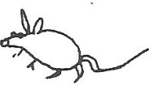
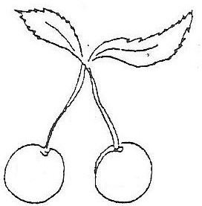
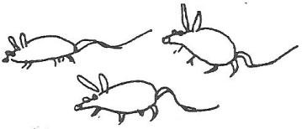
Γράφω τα πολλά:
ο ποντικός

σόμπα

τσέπη

το τζάμι

Όνομα:

Συμπληρώνω τη συλλαβή που ταιριάζει και βάζω τόνους όπου χρειάζεται:

τνι
ντι
τι
πο κός

τνα
ντα
τα
πί

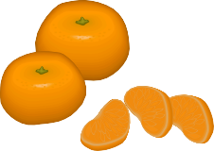 | τνα
 | ντα
 | τα
μα ρίνια

πα
μπα
μα
λέτο

πα
μπα
μα
τάτες

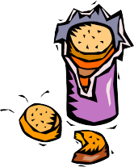 | πι
 | μπι
 | μι
σκότα

τζα
τσα
στα
πι μες

τζα
τσα
στα
κα βίδι

τζα
τσα
στα
κά να

γγυ
γκυ
ά ρα

γγε
γκε
ά _ λος

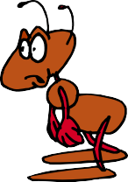 | γγι
 | γκι
μυρμή

